ООО «Турцентр-ЭКСПО» г. Белгород, ул. Щорса, 64 а, III этаж
Остановка ТРЦ «Сити Молл Белгородский»
www.turcentr31.ru т./ф: (4722) 28-90-40; тел: (4722) 28-90-45; +7-951-769-21-41

КАБАРДИНКА, «МАГНОЛИЯ» (с бассейном) Лето 2024
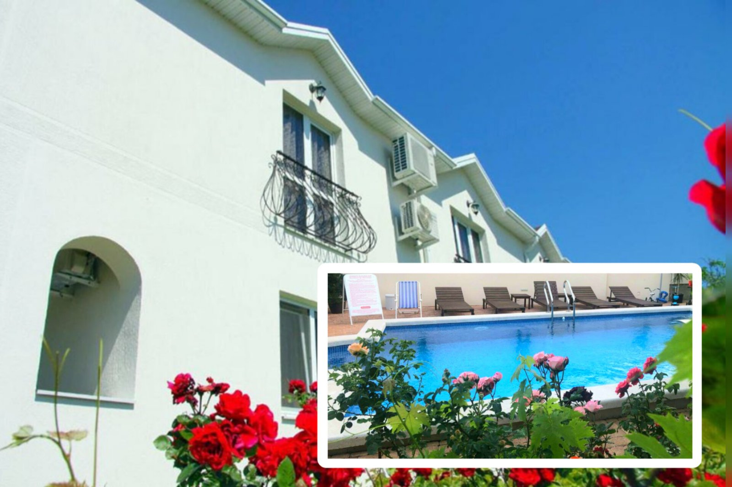
Гостевой дом «Магнолия» расположен в тихом районе Кабардинки. Курортный поселок Кабардинка входит в состав города Геленджика, в 20 минутах от города. А здесь для вашего отдыха - Аквапарки «Бегемот», «Золотая бухта»; дельфинарий, туристский комплекс развлечений и спорта «Олимп», включающий в себя канатную дорогу со смотровой площадкой, кафе и рестораны, ночные дискотеки, дегустационный зал Кубанских вин, дайвинг, морские прогулки, рынки и магазины. До центрального пляжа и набережной - 15 минут прогулочным шагом. На пляже работают водные аттракционы, а на набережной много мест для прогулок и просто спокойного отдыха. До центра поселка и рынка - 10 мин ходьбы, в 2-х минутах продуктовый магазин. На территории гостевого дома «Магнолия» имеется уютный, закрытый дворик. Во дворе есть летняя беседка, бассейн, батут, качели в тени фруктовых деревьев, мангал с зоной отдыха. Wi-Fi бесплатный.

Размещение: «Эконом+» 2-х, 3-х местные номера с удобствами на территории (ТВ, кондиционер, двуспальная кровать, диван-кровать, шкаф, стулья, прикроватные тумбочки, стол, комод). Холодильник на общей кухне или в номере-уточнять при бронировании.

«Стандарт» 2-х, 3-х, 4-х местные номера с удобствами (WC, душ, ТВ, холодильник, кондиционер, односпальные или двуспальная кровати, кресло-кровать, шкаф, стулья, прикроватные тумбочки, журнальный столик, стол, зеркало). Посуда, эл. чайник - на этаже.
Пляж: 15 мин–галечный.
Питание: в гостинице есть кухня для самостоятельного приготовления пищи на каждом этаже.
Дети: принимаются с 5 лет, до 12 лет скидка на проезд – 200 руб.

Стоимость тура на 1 человека (7 ночей)
Размещение  Заезды | ЭКОНОМ + |  | СТАНДАРТ
 | 2-х мест.  с уд . на террит. | 3-х мест.  с уд . на террит. | без балкона |  |  | с балконом
 |  |  | 2-х мест.  с уд. | 3-х мест.  с уд. | 4-х мест.  с уд. | 2-х мест.  с уд. | 3-х мест.  с уд. | 4-х мест.  с уд.
31.05.-09.06. | 9400 | 10100 | 11300 | 11100 | 10950 | 11950 | 11750 | 11500
07.06.-16.06. | 9800 | 10500 | 12800 | 12400 | 12200 | 13950 | 13600 | 12500
14.06.-23.06. | 10900 | 10800 | 14400 | 13300 | 12500 | 15600 | 13900 | 12900
21.06.-30.06. | 11100 | 11000 | 14700 | 13500 | 12900 | 15950 | 14300 | 13200
28.06.-07.07. | 12600 | 11700 | 16700 | 14500 | 13500 | 18300 | 15200 | 13900
05.07.-14.07. | 13800 | 12900 | 18200 | 17100 | 14100 | 20550 | 17500 | 15200
12.07.-21.07. | 15400 | 13900 | 21700 | 18300 | 16900 | 23500 | 19600 | 17600
19.07.-28.07. | 15400 | 13900 | 21700 | 18300 | 16900 | 23500 | 19600 | 17600
26.07.-04.08. | 15400 | 13900 | 21700 | 18300 | 16900 | 23500 | 19600 | 17600
02.08.-11.08. | 15400 | 13900 | 21700 | 18300 | 16900 | 23500 | 19600 | 17600
09.08.-18.08. | 15400 | 13900 | 21700 | 18300 | 16900 | 23500 | 19600 | 17600
16.08.-25.08. | 15400 | 13900 | 21700 | 18300 | 16900 | 23500 | 19600 | 17600
23.08.-01.09. | 14600 | 12900 | 20300 | 17500 | 15750 | 22800 | 18200 | 16800
30.08.-08.09. | 12550 | 11900 | 16100 | 13900 | 13950 | 17500 | 14800 | 14500
06.09.-15.09. | 12150 | 11100 | 15700 | 13600 | 12500 | 16800 | 13900 | 13200
13.09.-22.09. | 11100 | 10900 | 13500 | 12500 | 12000 | 13900 | 13500 | 12500
20.09.-29.09. | 10700 | 10400 | 12500 | 12200 | 11800 | 12900 | 12500 | 12150
В стоимость входит: проезд на автобусе, проживание в номерах выбранной категории, сопровождение, страховка от несчастного случая.
Курортный сбор за доп. плату.
Выезд из Белгорода еженедельно по пятницам
Хочешь классно отдохнуть – отправляйся с нами в путь!!!!

